AD Différentes transformations

Objectif : identifier la nature d’une transformation.

Les centrales électriques produisent de l’énergie électrique à partir de différentes formes d’énergie. Cette production nécessite des transformations qui peuvent être de différentes natures : physiques, chimiques ou nucléaires.

Doc A : principe d’une centrale nucléaire.
En France, la production d’énergie électrique s’élève à environ 1,9.10¹⁸ J dont la plus grande partie est d’origine nucléaire (75 %).
Dans une centrale nucléaire, la production d’énergie se fait en plusieurs étapes :
-la réaction de fission (²³⁵₉₂U + ¹₀n ⁹⁴₃₈Sr + ¹³⁹₅₄Xe + 3 ¹₀n + rayonnement) utilisant l’uranium libère une énergie importante (1,0 kg d’uranium libère 7,3.10¹³ J) permettant de chauffer un fluide caloporteur
-le fluide caloporteur vaporise de l’eau circulant dans un circuit secondaire
-la vapeur d’eau générée entraîne une turbine, couplée à un alternateur qui produit de l’énergie électrique
-lorsque la vapeur passe dans la turbine, elle redevient liquide après son passage sur un condenseur et peut être à nouveau utilisée pour un nouveau cycle.

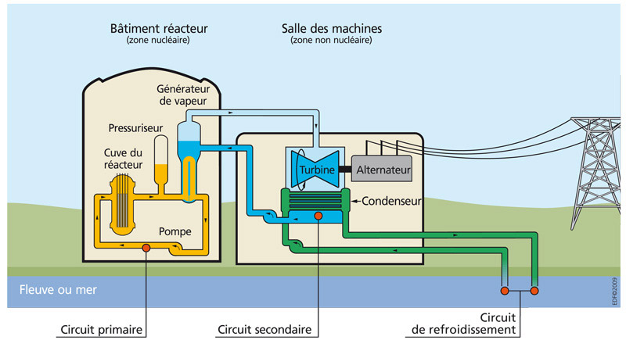

rq : le circuit de refroidissement comprend des tours de refroidissement (qui injecte de l’air à grande vitesse) permettant de refroidir l’eau qui a servi à condenser la vapeur d’eau du circuit secondaire, cela afin d’éviter qu’elle ne retourne trop chaude dans la rivière.

Doc B : principe d’une centrale à combustible fossile.

La combustion du fioul (nécessite O₂ d’où l’arrivée d’air sur le schéma) permet de libérer de l’énergie thermique dont une partie est transformée en énergie électrique. La combustion de 1,0 kg de fioul (espèce majoritaire C₁₆H₃₄ dérivée du pétrole) libère 4,3.10⁷ J.
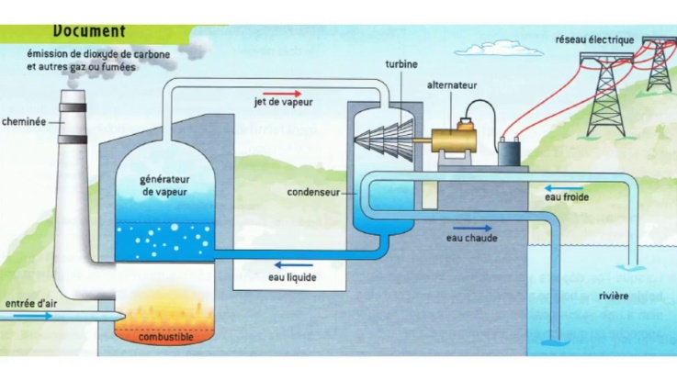
circuit de refroidissement

Doc C : transformation dans le Soleil.
L’énergie libérée par le Soleil est principalement due à la fusion nucléaire :
4 ¹₁H + 2 ⁰₋₁e ⁴₂He
L’énergie libérée par 1,0 kg d’hydrogène au cours de cette transformation est d’environ 5,9.10¹⁴ J.

Questions :

Remarque : dans les équations figurant dans les divers documents, ⁰₋₁e représente la particule « électron » et ¹₀n la particule « neutron ».

1/ Identifier la nature des différentes transformations citées dans les documents.
- Centrale nucléaire : réaction de fission = Transf.nucléaire (TN)
- Centrale à fioul : réaction de combustion = Transf.chimique (TC)

Dans chacune de ces 2 types de centrales :
- vaporisation de l’eau : H₂O (l) H₂O (g) : transf.physique
- condensation de l’eau : H₂O (g) H₂O (l) : transf.physique

- Soleil : réaction de fusion = Transf.nucléaire

La TN de fission est une transf ° au cours de laquelle un gros noyau est cassé (= fission) en plusieurs petits.
La TN de fusion est une transf ° au cours de laquelle des petits noyaux se regroupent (= fusion) pour en former un + gros (cette transf° nécessite de très fortes températures et pressions pour compenser la forte répulsion électrique des noyaux (les noyaux, chargés + se repoussant)).

2/ Quelle est la différence fondamentale entre les équations de réaction chimique et celles de réactions nucléaires ?

-Dans les TC, nous avons vu qu’il y avait conservation des éléments chimiques, càd qu’à gauche et à droite de la flèche, il y a les mêmes symboles des éléments chimiques.
Exemple : réaction chimique de combustion du fioul
2 C₁₆H₃₄ (l) + 49 O₂ (g) 32 CO₂ (g) + 34 H₂O (g)
Eléments présents dans les réactifs (à gauche de la flèche) : C, H et O
Eléments présents dans les produits (à droite de la flèche) : C, H et O.

-Dans les TN, regardons de près les équations données :
** équation de réaction nucléaire de fission : ²³⁵₉₂U + ¹₀n ⁹⁴₃₈Sr + ¹³⁹₅₄Xe + 3 ¹₀n
** équation de réaction nucléaire de fusion : 4 ¹₁H + 2 ⁰₋₁e ⁴₂He
Conclusion : contrairement aux TC, la conservation des éléments ne s’applique plus dans le cas de TN.
En revanche, il y a conservation de ΣA (= somme des nbres de masse (nbres de nucléons) : 235 +1 = 94 + 139 + 3 x 1) et ΣZ (= somme des nbres de protons (92 + 0 = 38 + 54 + 3 x 0)) entre réactifs et produits.

3/ Expliquer le principe général d’une centrale à fioul.

Le principe est le même que celui d’une centrale nucléaire ; la seule différence se situe au niveau de la matière première qui là, est fossile.

Centrale nucléaire : la réaction nucléaire dégage de la chaleur qui permet de vaporiser de l’eau (dans le circuit secondaire) ; la vapeur générée entraîne une turbine qui, liée à un alternateur, produit de l’énergie électrique ; lorsque la vapeur traverse la turbine, elle redevient liquide grâce au condenseur et un nouveau cycle peut démarrer.

Centrale à fioul : c’est le même principe sauf que c’est une transf° chimique (et non nucléaire) qui est à l’origine de dégagement de chaleur (combustion = TC exothermique) ; le reste du fonctionnement est identique à celui d’une centrale nucléaire (excepté l’absence de circuit secondaire car il n’y a pas ici de risques de fuite de substances radioactives).

4/ Calculer, dans chaque cas, la masse de combustible nécessaire à la production électrique annuelle en France (énergie de 1,9.10¹⁸ J par an). Commenter le résultat.
** 1,0 kg d’uranium libère 7,3.10¹³ J donc pour obtenir une énergie de 1,9.10¹⁸ J, il faudra une masse d’uranium égale à : m(uranium) = 1,9.10¹⁸ J x 1,0 kg / 7,3.10¹³ J = 2,6.10⁴ kg (RN fission)
** La combustion de 1,0 kg de fioul (C₁₆H₃₄) libère 4,3.10⁷ J donc pour obtenir une énergie de
1,9.10¹⁸ J, il faudra une masse de fioul égale à : m(fioul) =1,9.10¹⁸ J x 1,0 / 4,3.10⁷ J = 4,4.10¹⁰ kg (RC)
** de même pour l’hydrogène : m(H) = 3,2.10³ kg (RN fusion)

Interprétation :
Même si m(H) est un peu inférieure à m(uranium), on constante que parmi ces 3 valeurs, 2 sont relativement proches et concernent les TN.
Pour obtenir une même quantité d’énergie, il faut donc une masse de combustible bcp + petite pour les TN que pour les TC.
rq : on peut dire aussi que pour une même masse de combustible, la qté d’énergie libérée au cours des TN sera bcp + grande que celle dégagée au cours des TC.

5/ Expliquer pourquoi la fusion nucléaire présente un intérêt certain.
-En terme d’énergie, c’est celle qui produit le plus d’énergie.
-En terme de protection environnementale :
** absence de déchets radioactifs
** combustibles illimité (H dans l’eau)
** absence de production de gaz à effet de serre

